B&R udržuje neustálý růst obratu
Úspěšný veletrh v Hanoveru
B&R se ohlédlo za úspěšným rokem 2012 a předložilo optimistický výhled pro rok 2013. S celosvětovým obratem 430 miliónů EUR vykázalo nárůst o pět procent oproti předchozímu roku a pokračuje tak v růstu od drobného propadu v roce 2009. Ve světle pozitivního vývoje obratu, B&R očekává v letošním roce jeho nárůst o sedm procent na 465 milionů EUR.
Integrovaný průmysl – strategie B&R po desetiletí
Stánek B&R na veletrhu v Hannoveru dokonale ztělesňoval téma letošního ročníku - Integrovaný průmysl. "Základní strategie B&R se již po několik desetiletí zaměřuje na poskytování komplexních řešení v oblasti automatizace, které využívají otevřené technologie pro zjednodušení průmyslových aplikací," říká Hans Wimmer, generální ředitel B&R. "Naše společnost je i nadále v roli technologického partnera, který poskytuje řešení v oblasti průmyslové automatizace nejen dnes, ale i do budoucna."
Trvalý růst poháněný inovacemi
Jen v loňském roce B&R investovala více než 400 člověkodní do výzkumu a vývoje produktů. Kromě toho 400 inženýrů po celém světě tvrdě pracuje na zavádění inovativních softwarových řešení pro zákazníky. Je to odhodlání k inovacím, která pomáhá zabezpečit postavení B&R jako technologického lídra a živí jeho trvalý růst. Tento růst se rovněž odráží v neustálém nárůstu počtu zaměstnanců, kterých dnes čítá B&R 2400.
Větrná energie - hnací síla mezi obnovitelnými zdroji energie
Součástí veletrhu v Hannoveru byl také přední mezinárodní veletrh zaměřený na větrné elektrárny. Jedná se o další oblast, kde B&R mohlo slavit svůj úspěch. Přes nestálý rok, který zaznamenal propad fotovoltaického a větrného průmyslu, bylo B&R schopno překonat získáním nových zákazníků a dosáhnout celkového zvýšení podílu na trhu. "Naši zákazníci v oblasti obnovitelných zdrojů energie, ctí naše řešení, zejména naše bezpečnostní řešení a technologii pro sledování stavu a vyjádřili své uznání a stále rostoucí důvěru v B&R," říká Hans Wimmer.

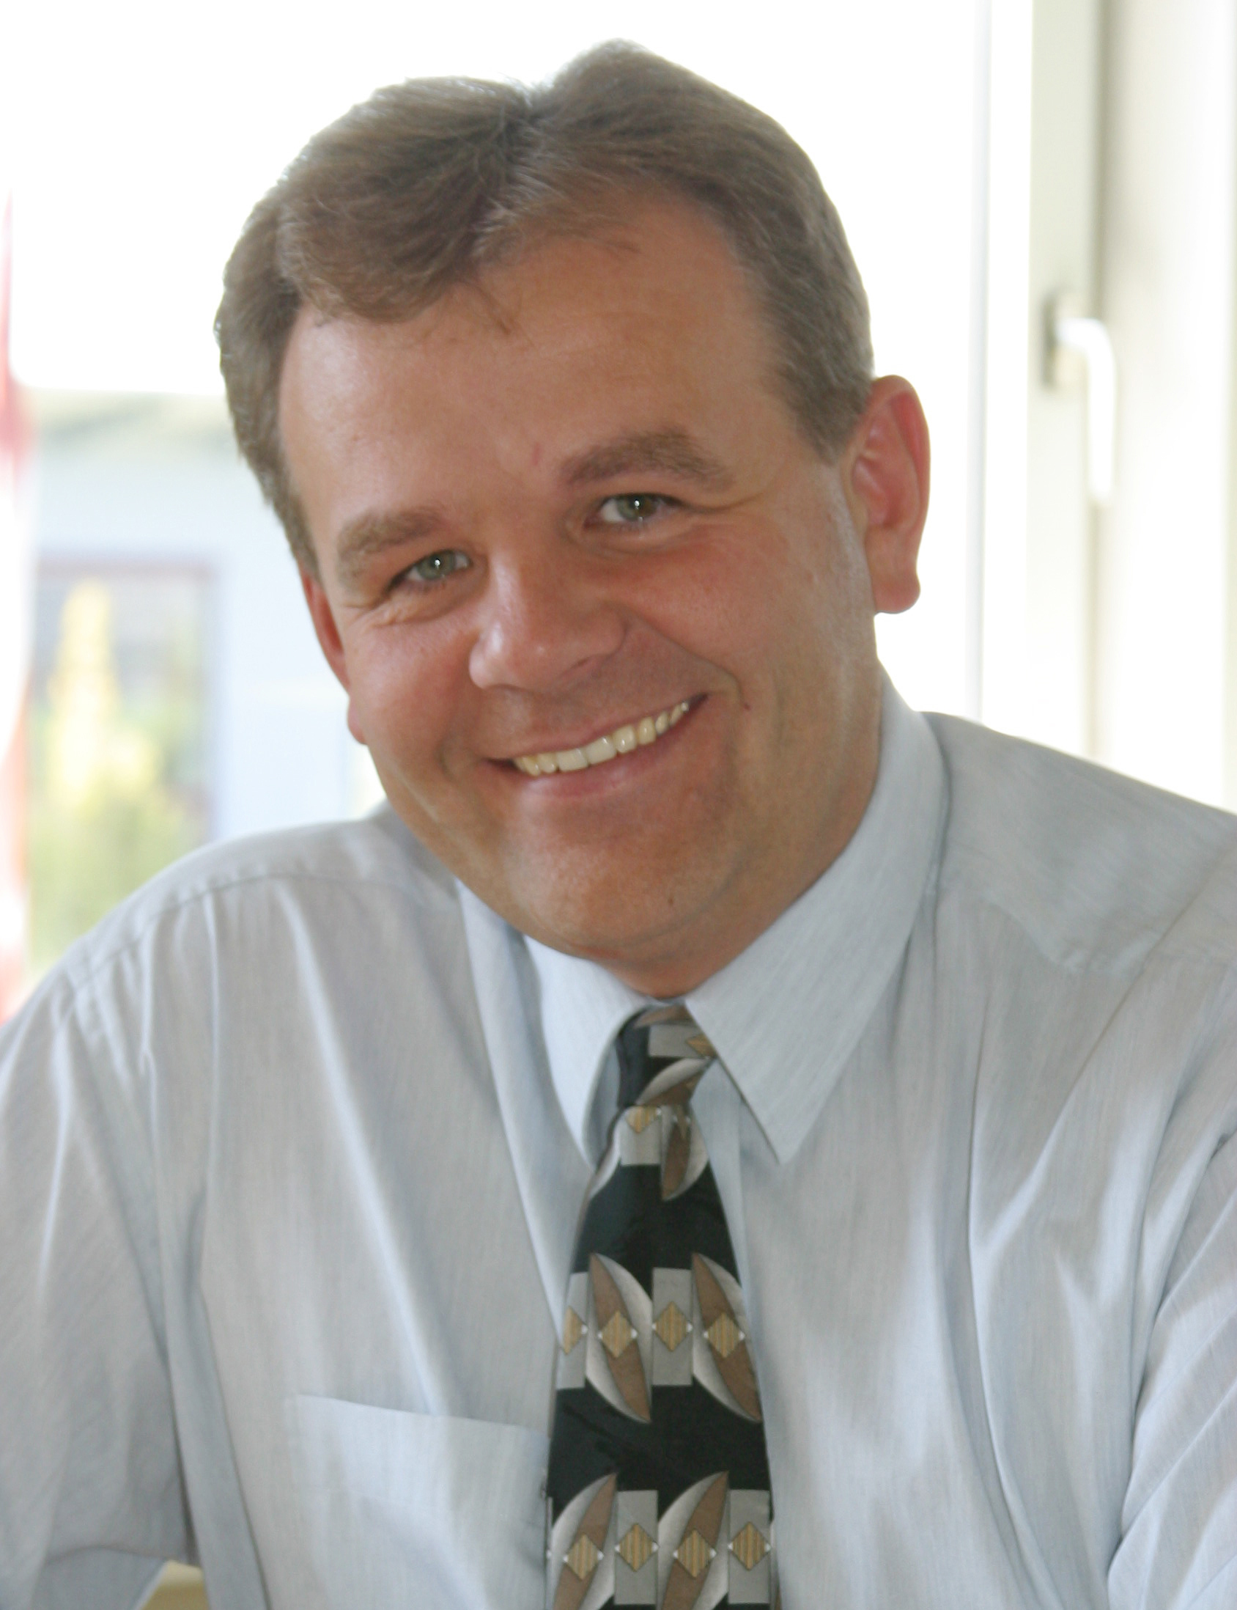
Hans Wimmer, generální ředitel B&R: "Naše společnost si i nadále drží pozici technologického partnera, který poskytuje řešení nejen na základě výzev, kterým čelí v oblasti průmyslové automatizace dnes, ale i těm, které jsou teprve na obzoru."

O společnosti B&R
Společnost B&R, jako jedna z divizí skupiny ABB, je celosvětovým lídrem v oblasti průmyslové automatizace se sídlem v Rakousku. B&R kombinuje nejmodernější technologie s pokročilým inženýrstvím a poskytuje zákazníkům v téměř každém průmyslovém odvětví kompletní řešení pro automatizaci strojů a výrobních zařízení, řízení pohybu, HMI a integrovanou bezpečnostní techniku. Díky komunikačním standardům pro průmyslový internet věcí, včetně OPC UA, POWERLINK a openSAFETY, a svému vývojovému prostředí Automation Studio B&R neustále stanovuje trendy v automatizaci. Inovativní duch, který udržuje společnost B&R na špici průmyslové automatizace, je poháněn závazkem zjednodušovat procesy a překonávat očekávání zákazníků. Další informace naleznete na adrese www.br-automation.com.
Více informací najdete na www.br-automation.com

